Spoorspiekers Carnaval 2025

Vrijdag 28 februari

Spoorspiekers Carnaval 2020

Vrijdag 17 februari

.Onze Carnavaleske KIEN.



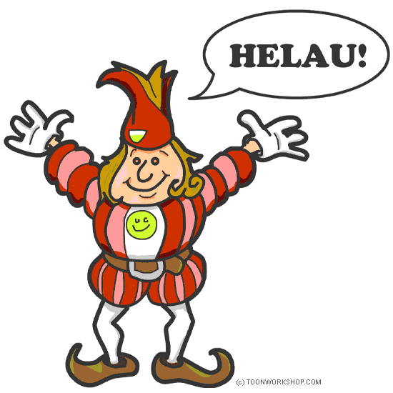 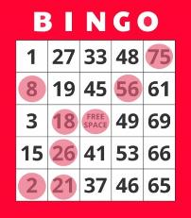 

…Het Prijzenfestval…

Muzikale omlijsting: *DJ Jos*

SSOVN Draaischijf

Aanvang 20.41 uur Zaal Open 19.30 uur.

Open voor Leden, Donateurs en Genodigde

Spoorspiekers Carnaval 2025

Zaterdag 1 maart

**61e**

..BIELSKE’S BAL..

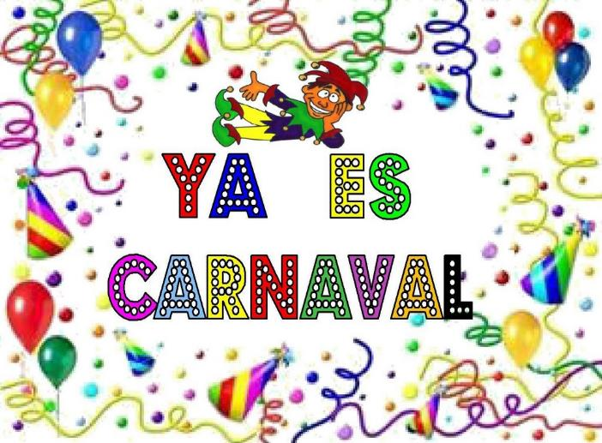

* 61e Proclamatie

*Ere Spijkers…?!

LIVE MUZIEK:

*Ben Valkenburg*

Vol met dans en Polonaise

Aanvang 20.11 uur Zaal Open 19.30 uur.

Open voor Leden, Donateurs en Genodigde

**Beperkt Introducees, alleen na aanmelding.**

Spoorspiekers Carnaval 2025

Zondag 2 maart

..BOERENBRUILOFT..

*Keuken is Open… ook met Frietjes !

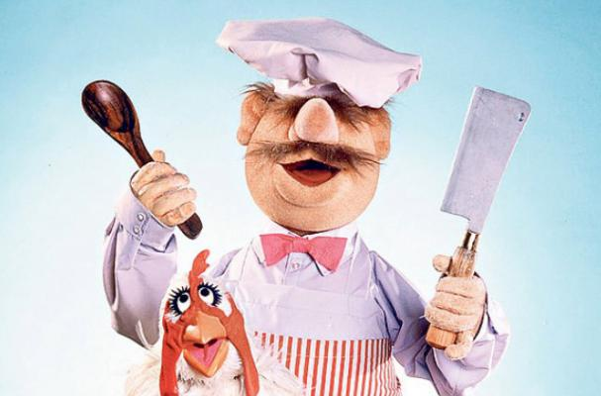

De Ludieke on-echtverbinding van:

Eef ‘’chef lege glazen’’

&

Sandra ‘’Het dansende campingwiefke’’

* De Zegening

*BBAB Jan de Knoet

*Dweilen met Nooit op Tied

*LIVE MUZIKALE OMLIJSTING:*

*DJ Marco Krassenberg*

SSOVN Draaischijf

Aanvang 15.11 uur Zaal Open 14.30 uur.

Open voor Leden, Donateurs en Genodigde

Spoorspiekers Carnaval 2025

Maandag 3 maart

KINDERCARNAVAL

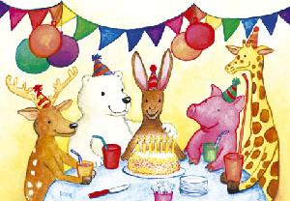

Ons groots Kindercarnavalsfeest ..RAILRUNNER de 37e..

*Proclamatie *Polonaise * Feest

*Schminken *Disney Show

*Kinder-Smikkel *(Frietje met Snackje)*

*Snoepjes en Limonade Tafel

*Muzikale omlijsting: *DJ Jos*

SSOVN Draaischijf

Aanvang 14.11 uur Zaal Open 13.00 uur.

Open voor Leden, Donateurs en Genodigde

Spoorspiekers Carnaval 2025

Maandag 3 maart

Het Slotakkoord



De Feestelijke afsluiting van het Carnaval 2025

*Slotakkoord: *DJ Jos*

Echt waor? Nee toch!

SSOVN Draaischijf

Vanaf 17.11 uur Zaal Dicht 18.11 uur.

Open voor Leden, Donateurs en Genodigde

Spoorspiekers Carnaval 2025

Dinsdag 4 maart

“Kleintje Carnaval”

De Spoorspiekers komen

naar jullie toe deze carnaval.

Vandaag brengen wij traditie getrouw weer het Carnaval naar de bewoners van woon-zorgcentrum:

‘’De Globe’’

‘’De Horizon’’



*Altijd een voorrecht dit mogen*

*en kunnen doen namens de SSOVN*

*Dit is een besloten Spoorspiekers activiteit.*